Bezdrátové sítě IEEE 802.11b/g
Zpracoval: Jan Dohnal
Ročník: 3.
Předmět: 32PD
Vedoucí úlohy: Ing. Vaněk

1. Zadání
1. Seznamte se s WiFi adaptérem WL-167g a access pointem WL-500gx.
2. Proveďte nastavení adaptéru a access pointu dle návodu.
3. Vytvořte seznam dostupných sítí (SSID, síla signálu , šifrování , kanál,…)
3. Navažte spojení s WiFi kamerou, zhodnoťe kvalitu přenášeného obrazu.
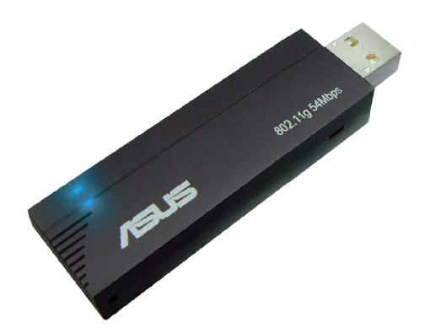
4. Změřte přenosové rychlosti při stahování souboru z FTP – klient v režimu 802.11g
5. Změřte přenosové rychlosti pro stahování souboru z FTP – klient 802.11b
6. Změřte zpoždění paketů pomocí programu PING mezi
- PC a Access Pointem
- PC a FTP serverem

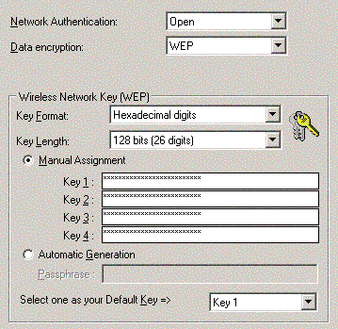
2. Měření
Hlavním úkolem měření bylo zprovoznit síťové spojení mezi adaptérem ASUS WL-167g a AP což se podařilo rychle. Konfigurace adaptéru spočívala v nastavení WiFi parametrů, jako je SSID, WEP šifrování (tento adaptér bohužel nepodporuje WPA protokol). Při hledání dostupných sítí jsme zjistili, že adaptér není nijak zvláště výkonný. Podařilo se nám zaznamenat 3 různé sítě:

Po úspěšném spárování s AP stačilo již nastavit pouze síťové parametry IP:

IP adresa 10.0.0.55
maska 255.255.255.0
GW, DNS: 10.0.0.1

Nastavení AccessPointu bylo o něco složitější. Vzhledem k tomu, že funguje jako router mezi WiFi a LAN konfiguruje se pomocí síťového protokolu HTTP. Nastavení opět probíhalo ve dvou úrovních. Nejdříve IP routeru s následujícím nastavení:

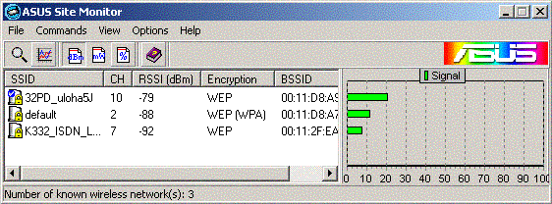
adresa 10.0.0.33
maska 255.255.255.0
GW, DNS: 10.0.0.1

a pak WiFi:

SSID: 32PD_uloha5J
Channel 10
Network Autentication: Shared
WEP Pre-Shared Key: 01234567890123456789012345
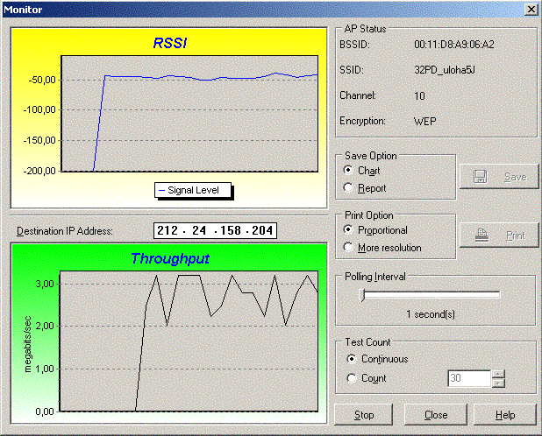
Následné měření rychlosti přenosu jsme měřili pomocí programu ASUS Site Monitor a přenášli jsme soubory o velikosti okolo 4,5MB (připojení bylo dostatečně rychlé, tzn. cca 3,2Mb/s).
Nakonec jsme se připojili na WiFi kameru a zjistili z úhlu záběru polohu kamery.
Pomocí programu PING jsme sledovali rychlost odezvy v rámci sítě WiFi. Po počátečních problémech způsobenými zřejmě špatnou odezvou Windows na změnu konfigurace.

Používané přístroje

adaptér Asus WL-167g pro připojení do bezdrátové sítě 802.11b/g

Access Point - Asus WL-500gx

WiFi kamera Vivotek IP3136

3. Závěr
Úkolem měření bylo seznámení s WiFi technologií což se celkem dobře povedlo, zjistili jsme jaké jsou standardy a jaké reálné přenosové rychlosti. Také jsme zjistili problémy se zabezpečením WiFi sítí. Cvičení bylo úspěšné.

4. Použité zdroje
Úloha 5J - popis Wi-Fi - http://www.comtel.cz/files/download.php?id=1738 (jako příloha)

